16 de julio 2020.
Este día se repartió la entrega de los paquetes alimenticios casa x casa en colonia la sabana y parte del cantón el algodón caserío el Caragual, cantón Pasaquinita y paso las flores.

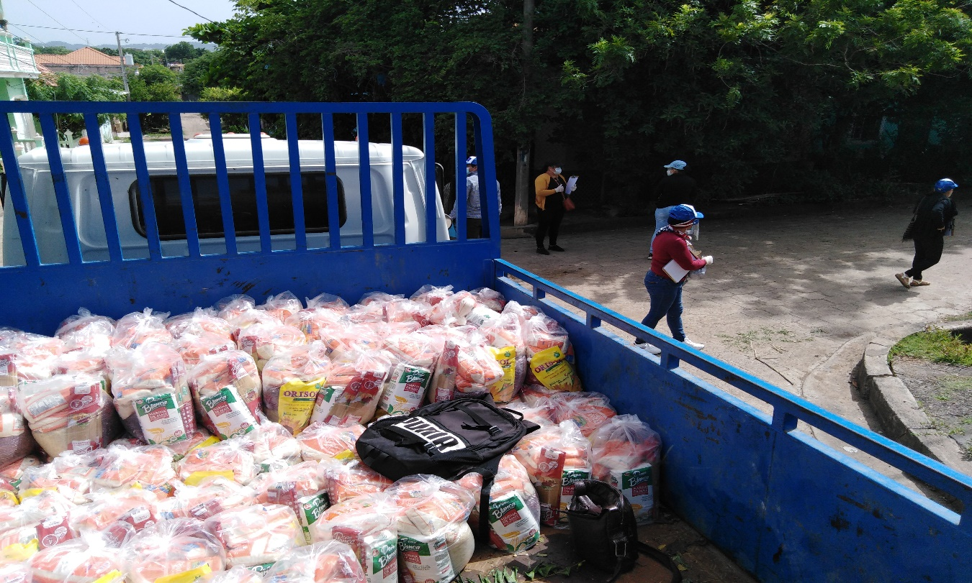

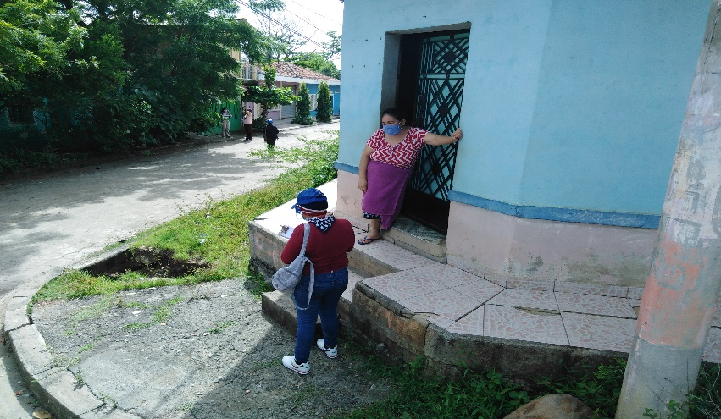

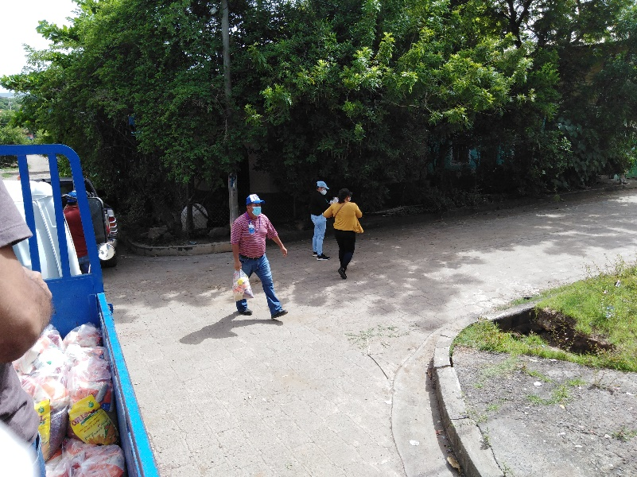

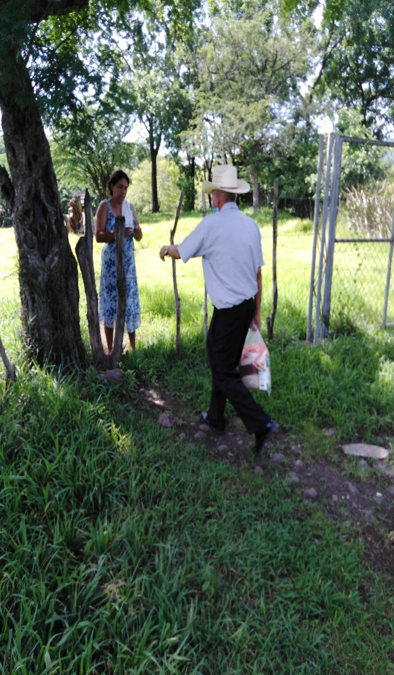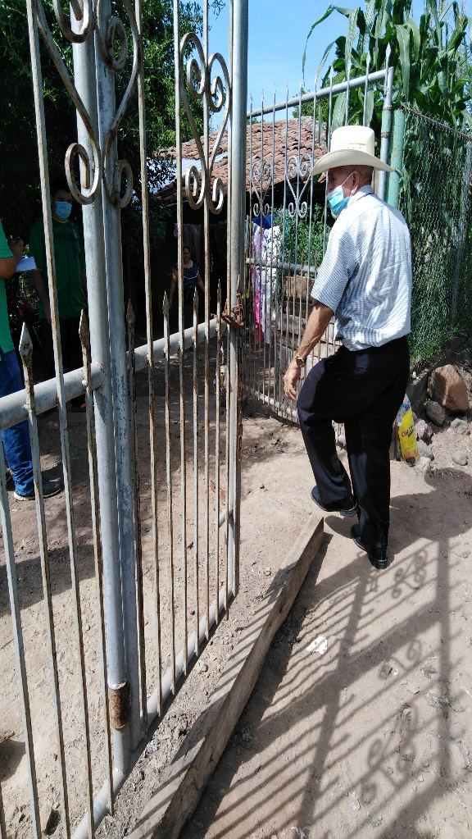

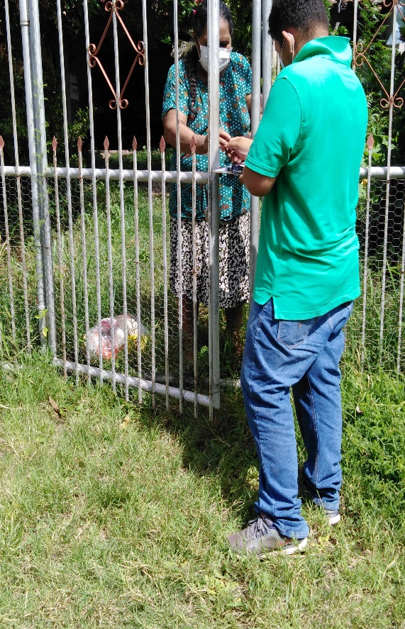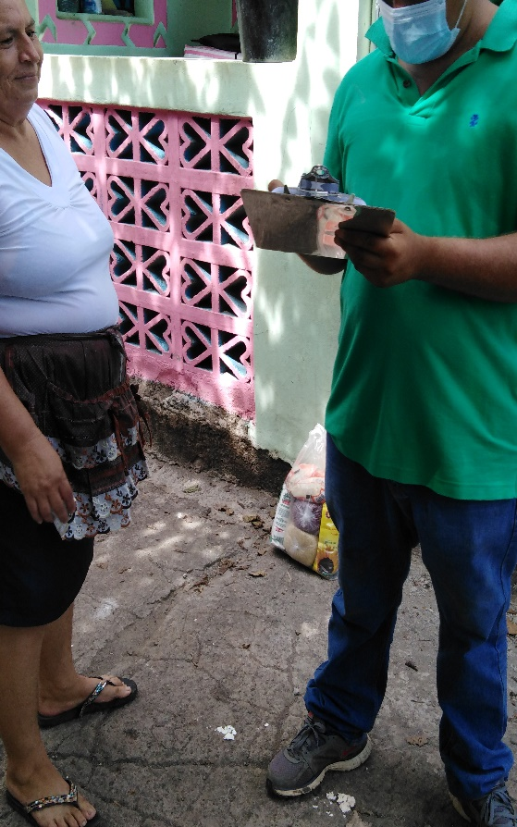

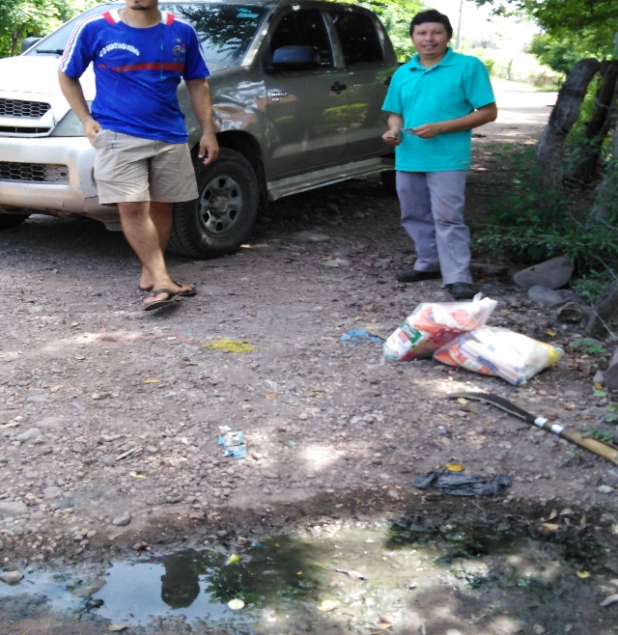

Viernes 17 de julio 2020
Continuamos la entrega de los paquetes alimenticios casa x casa en cantón el Algodón.

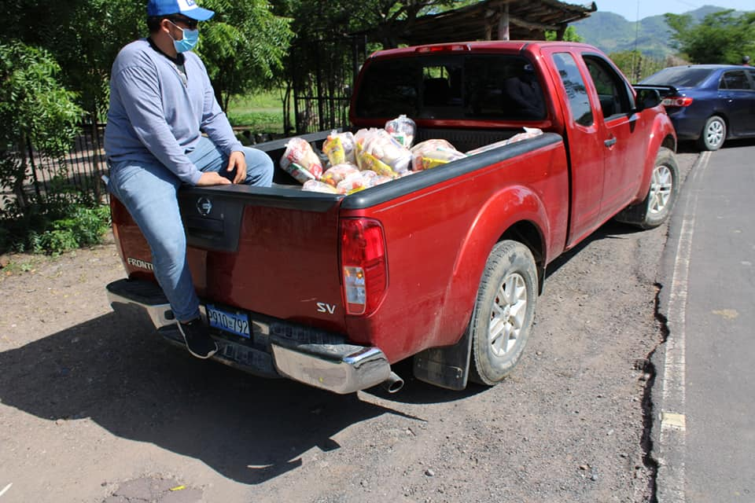
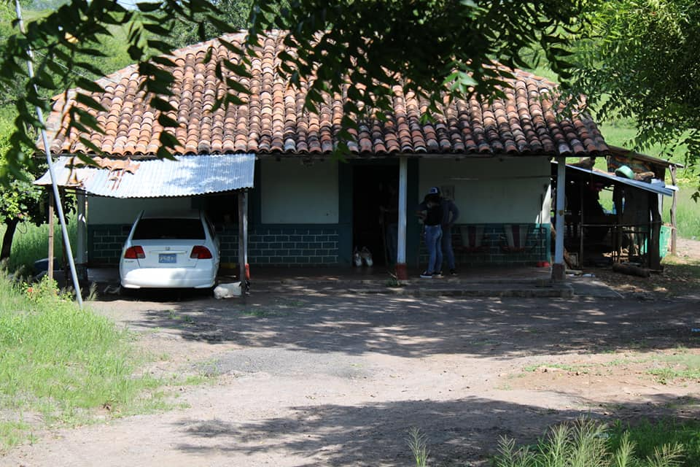
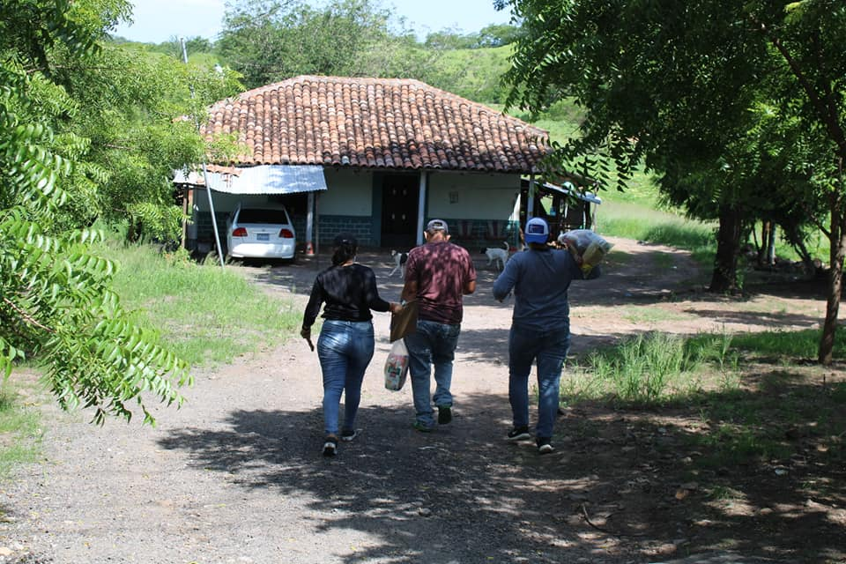

17 de julio 2020
Queremos felicitar al grupo de jóvenes que se nos unió el día de hoy al trabajo de repartición de vives para su cantón, ya que sin la ayuda de ellos no tendríamos el cantón el Algodón en un 95%
El día de mañana llegamos a cubrir el caserío el Caragual
Felicidades Jóvenes Gracias por sus esfuerzos
A la vez queremos notificarles a los habitantes del Cantón las Cañas y el cantón los Mojones que el día de mañana llegaremos a repartir los víveres como siempre casa por casa.

